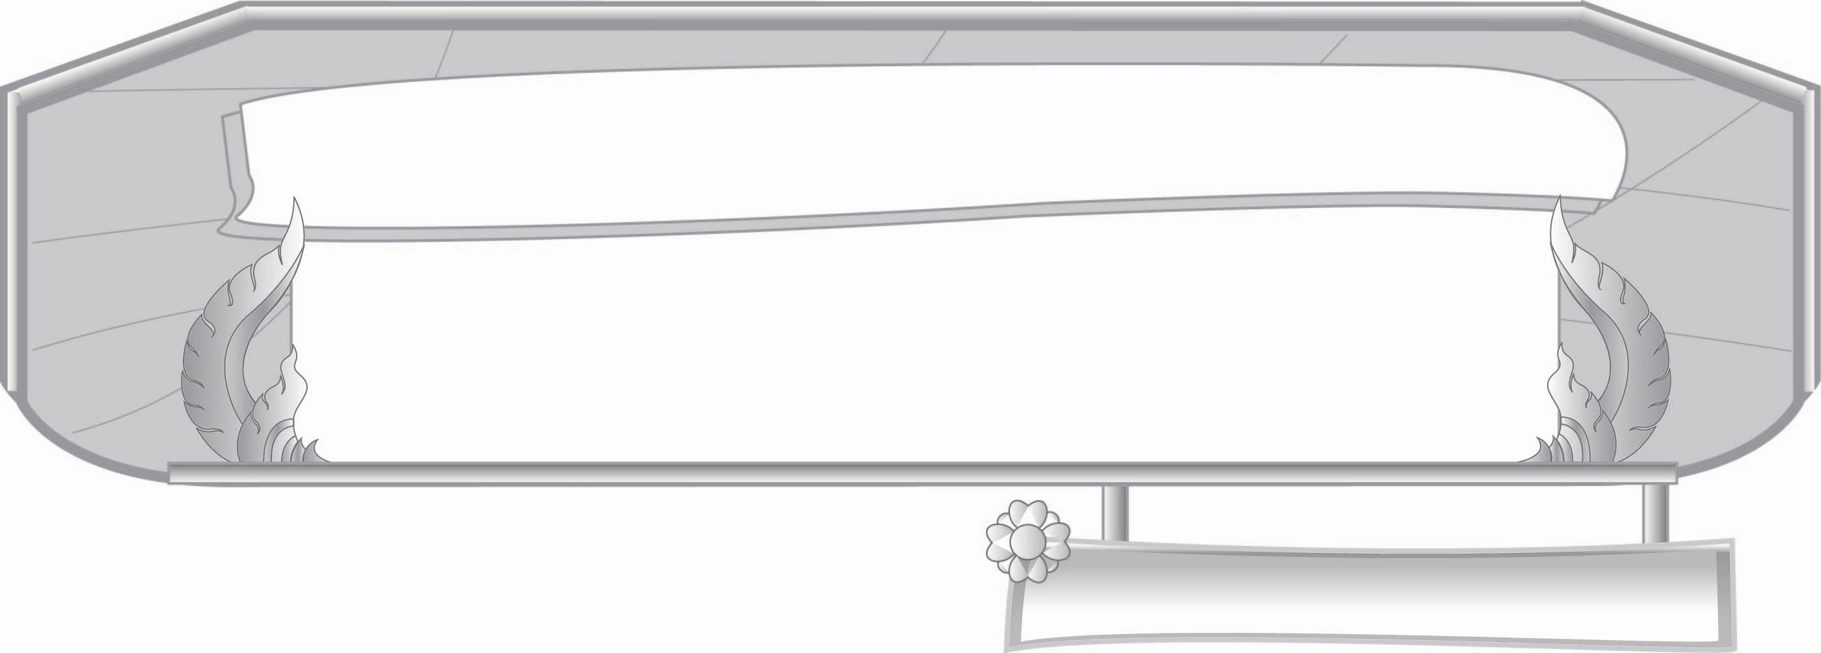
ชั้นประถมศึกษาปีที่ ๓ เวลา ๑ ชั่วโมง
หน่วยการเรียนรู้ที่ ๒๐
การเขียน
แผนการจัดการเรียนรู้ที่ ๑ จินตนาการของเรา

เรื่องที่ ๕ การเขียนเรื่องตามจินตนาการ

มาตรฐานการเรียนรู้/ตัวชี้วัด

มาตรฐานการเรียนรู้
มาตรฐาน ท ๒.๑ ใช้กระบวนการเขียนเขียนสื่อสาร เขียนเรียงความ ย่อความ และเขียน เรื่องราวในรูปแบบต่าง ๆ เขียนรายงานข้อมูลสารสนเทศและรายงาน การศึกษาค้นคว้าอย่างมีประสิทธิภาพ
ตัวชี้วัด
ท ๒.๑ ป. ๓/๕ เขียนเรื่องตามจินตนาการ
ท ๒.๑ ป. ๓/๖ มีมารยาทในการเขียน


จุดประสงค์การเรียนรู้สู่ตัวชี้วัด

๑. อธิบายความหมายของคำว่าจินตนาการ (K)
๒.จินตนาการเรื่องราวได้อย่างเหมาะสม (P)
๓. กระตือรือร้นในการเข้าร่วมกิจกรรม (A)


สาระสำคัญ

ทุกคนมีจินตนาการ แต่ต้องรู้จักจินตนาการอย่างเหมาะสม

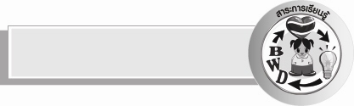
สาระการเรียนรู้

การจินตนาการอย่างเหมาะสม


สมรรถนะสำคัญของผู้เรียน

- ความสามารถในการสื่อสาร
- ทักษะการอ่าน
- ทักษะการเขียน
- ทักษะการฟัง การดู และการพูด
- ความสามารถในการคิด
- การสังเคราะห์
- การประเมินค่า
- การสรุปความรู้
- ความสามารถในการแก้ปัญหา

คุณลักษณะอันพึงประสงค์

ใฝ่เรียนรู้
ตัวชี้วัดที่ ๔.๒ แสวงหาความรู้จากแหล่งเรียนรู้ต่าง ๆ ทั้งภายในและภายนอกโรงเรียนด้วยการเลือกใช้สื่ออย่างเหมาะสม บันทึกความรู้วิเคราะห์ สรุปเป็นองค์ความรู้ และสามารถนำไปใช้ในชีวิตประจำวันได้
รักความเป็นไทย
ตัวชี้วัดที่ ๗.๒ เห็นคุณค่าและใช้ภาษาไทยในการสื่อสารได้อย่างถูกต้องและเหมาะสม


ชิ้นงานหรือภาระงาน (หลักฐาน ร่องรอยแสดงความรู้)

การเล่าเรื่องตามจินตนาการ


คำถามท้าทาย

การจินตนาการมีประโยชน์อย่างไร


การจัดกิจกรรมการเรียนรู้

๑.ครูติดบัตรคำ “จินตนาการ” บนกระดานดำให้นักเรียนอ่านพร้อมกันให้ถูกต้องแล้วร่วมกัน
สนทนาความหมายของคำว่า “จินตนาการ”
๒. ครูตั้งคำถามให้นักเรียนช่วยกันหาคำตอบ ดังนี้
๏ นักเรียนเคยคิดอยากไปเที่ยวที่ไหนบ้าง เพราะอะไร
๓. ครูสุ่มเลือกนักเรียนออกไปแสดงความคิดเห็นหน้าห้องเรียนทีละคนให้เพื่อนและครูฟัง
๔. ครูให้โอกาสนักเรียนแสดงความคิดเห็นให้ครบทุกคน
๕. ครูสรุปความหมายของคำ “จินตนาการ” ให้นักเรียนเข้าใจอย่างถูกต้อง ดังนี้
จินตนาการคือ การสร้างภาพขึ้นมาในจิตใจ เกิดจากความคิด ความใฝ่ฝัน การคาดคะเน อารมณ์ต่างๆ ซึ่งไม่ใช่เรื่องราวที่เกิดขึ้นจริง
๖. ให้นักเรียนคิดจินตนาการเรื่องใดก็ได้คนละ ๑ เรื่อง แล้วออกมาเล่าหน้าชั้นเรียนทีละคน คนละประมาณ ๑ - ๒ นาที
๗. ให้นักเรียนและครูร่วมกันสรุปความรู้ดังนี้ ทุกคนมีจินตนาการ แต่ต้องรู้จักจินตนาการอย่างเหมาะสม
๘. ให้นักเรียนร่วมกันแสดงความคิดเห็น โดยครูใช้คำถามท้าทาย ดังนี้
๏ การจินตนาการมีประโยชน์อย่างไร


การจัดบรรยากาศเชิงบวก

ให้นักเรียนแสดงความคิดเห็นอย่างอิสระโดยครูคอยสร้างบรรยากาศในการเรียน


สื่อการเรียนรู้

บัตรคำ
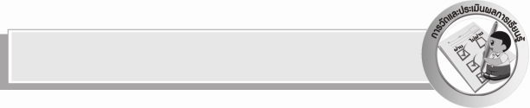
การวัดและประเมินผลการเรียนรู้

๑. วิธีการวัดและประเมินผล
สังเกตพฤติกรรมของนักเรียนในการเข้าร่วมกิจกรรม
๒. เครื่องมือ
แบบสังเกตพฤติกรรมการเข้าร่วมกิจกรรม
๓. เกณฑ์การประเมิน
การประเมินพฤติกรรมการเข้าร่วมกิจกรรม
ผ่านตั้งแต่ ๒ รายการ ถือว่า ผ่าน
ผ่าน ๑ รายการ ถือว่า ไม่ผ่าน


ข้อเสนอแนะของผู้บริหารสถานศึกษา
______________________________________________________________________________
______________________________________________________________________________
______________________________________________________________________________
______________________________________________________________________________
______________________________________________________________________________
______________________________________________________________________________
______________________________________________________________________________
______________________________________________________________________________
______________________________________________________________________________
______________________________________________________________________________
______________________________________________________________________________
______________________________________________________________________________
______________________________________________________________________________
______________________________________________________________________________
______________________________________________________________________________
______________________________________________________________________________
______________________________________________________________________________
______________________________________________________________________________
______________________________________________________________________________
______________________________________________________________________________
______________________________________________________________________________
______________________________________________________________________________
______________________________________________________________________________
______________________________________________________________________________

ลงชื่อ_________________________ (ผู้บริหารสถานศึกษา)
(_________________________)
________/________/_______


บันทึกหลังการสอน

ผลการจัดการเรียนการสอน

______________________________________________________________________________
______________________________________________________________________________
______________________________________________________________________________
______________________________________________________________________________
______________________________________________________________________________
______________________________________________________________________________

ปัญหา / อุปสรรค

______________________________________________________________________________
______________________________________________________________________________
______________________________________________________________________________
______________________________________________________________________________
______________________________________________________________________________
______________________________________________________________________________

แนวทางแก้ไข

______________________________________________________________________________
______________________________________________________________________________
______________________________________________________________________________
______________________________________________________________________________
______________________________________________________________________________
______________________________________________________________________________

ลงชื่อ_________________________ (ผู้บันทึก)
(_________________________)
________/________/________

